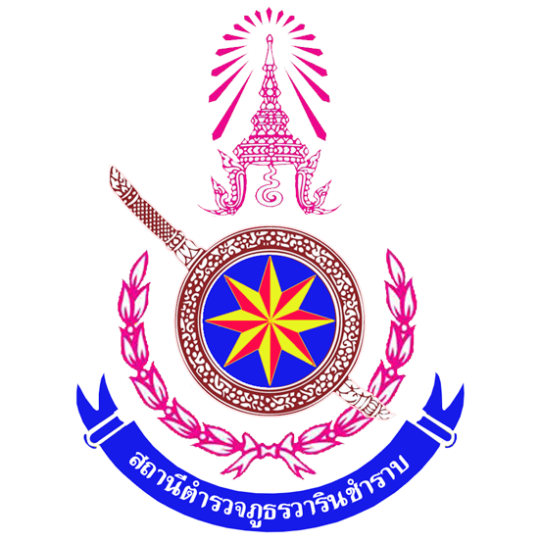

รายงานการปฏิบัติราชการประจำ เดือน พฤศจิกายน 2567
ประจำปีงบประมาณ พ.ศ. 2568
งานสอบสวน สถานีตำรวจภูธรวารินชำราบ
ข้อมูล ณ วันที่ 31 มีนาคม 2568

งานสอบสวน
22 พ.ย.2567
เมื่อวันที่ 22 พฤศจิกายน ๒๕๖๗ เวลาประมาณ 22.20 น.พนักงานสอบสวนเวร ได้รับแจ้งจากศูนย์วิทยุ สภ.วารินชำราบ แจ้งว่ามีเหตุรถชนกันที่ หน้าร้านอาหารโคขุน ถนนสายวารินชำราบ-เมืองอุบลราชธานี ต.วารินชำราบ อ.วารินชำราบ จ.อุบลราชธานี จึงเดินทางไปตรวจที่เกิดเหตุ เมื่อเดินทางไปถึงบริเวณที่เกิดเหตุพบ ส.ต.ท.สหรัฐ เหล็กดี นอนที่พื้นถนนได้รับบาดเจ็บระหว่างนั้นได้เรียกรถกู้ภัยให้มารับคนบาดเจ็บส่งโรงพยาบาล ส่วนคู่กรณี นางกรรณิการ์ สีลามน ไม่ได้รับบาดเจ็บ จากการสอบสวนเบื้องต้น ส.ต.ท.สหรัฐ เหล็กดี ระหว่างปฏิบัติหน้าที่ได้ขับขี่รถจักรยานยนต์มาตามเส้นทางถนน สายวารินชำราบ-เมืองอุบลราชธานี พอถึงที่เกิดเหตุรถยนต์คันคู่กรณี ได้ขับออกมาจากหน้าร้านโคขุนอย่างกระชั้นชิด ทำให้ ส.ต.ท.สหรัฐ ฯขับขี่รถจักรยานยนต์ชนบริเวณประตูด้านคนขับได้รับบาดเจ็บและได้รับความเสียหายทั้งสองฝ่าย

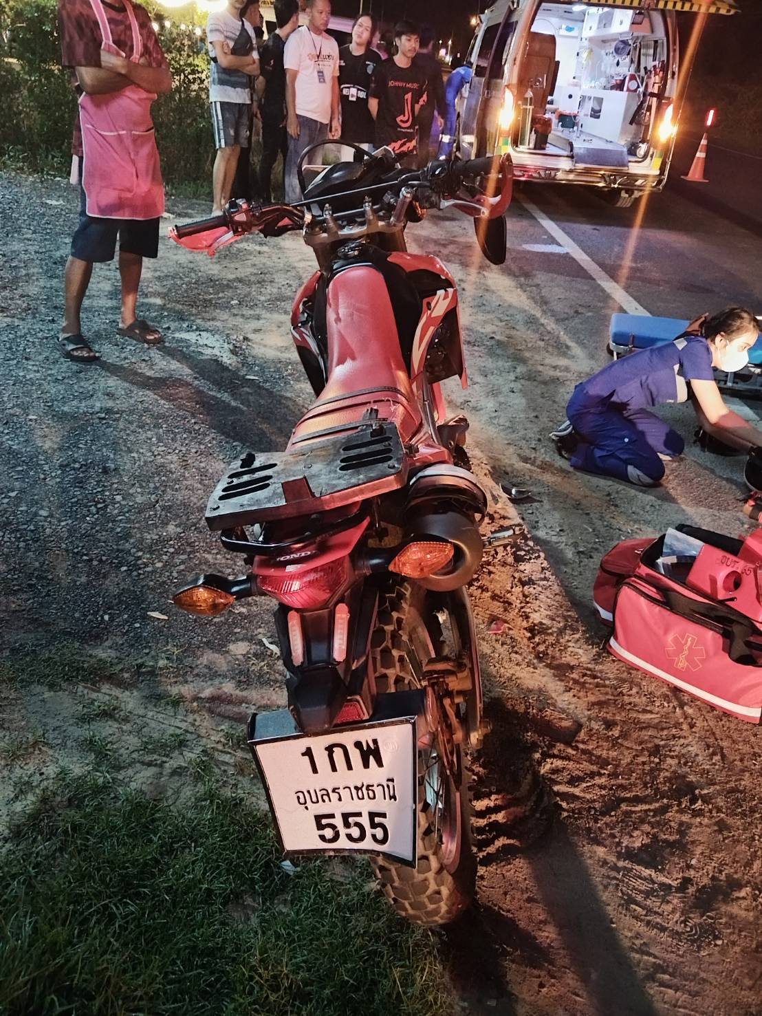

ช่วงวันที่ 1 พ.ย.67 ถึง 30 พ.ย.67 พนักงานสอบสวนได้รับสำนวนคดีอาญา
ไว้ทำการสอบสวน 143 คดี สอบสวนเสร็จสิ้นแล้ว 143 คดี คงเหลือและอยู่ระหว่างการสอบสวน 0 คดี
